云南白药气血康 2020春节营销案例回顾
广 告 主：云南白药集团股份有限公司
所属行业：医药
执行时间：2019.12.21-2020.1.21
参选类别：移动营销类
营销背景
通过3年持续运营，云南白药气血康「植物补益在身旁」IP中的春节档子IP「把健康带回家」已经初显势能，连续以贴近过年场景的人群洞察结合回家热点话题、事件产出优质原生内容，让每年岁末的植物补益在身旁、改善神倦乏力和人们离得更近，让品牌/产品更好地融入春节场景。
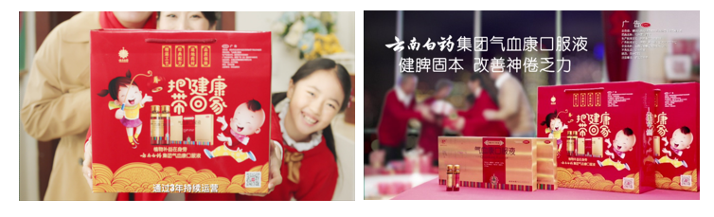
营销目标
围绕春节场景，打造云南白药气血康专属的原生精准场景内容“把健康带回家-职场加班人春节健康关爱公益活动第二季-晒回家的票，领健康的礼”，传递植物补益在身旁，改善神倦乏力，健脾固本。
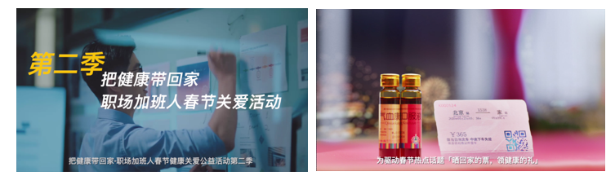
策略与创意
为驱动春节热点话题「晒回家的票，领健康的礼」实现最大化的销售转化效果，同步在脉脉、大姨妈、今日头条平台构建三大营销阵地。内容端用统一的原生主题联动媒体完成内容共创并让内容成为连接线上线下、品牌与连锁的核心载体；互动端借助优质原生内容的驱动+双微及粉丝通&红包的助力，实现用户深度参与体验，为销售转化提供有力引流支持。
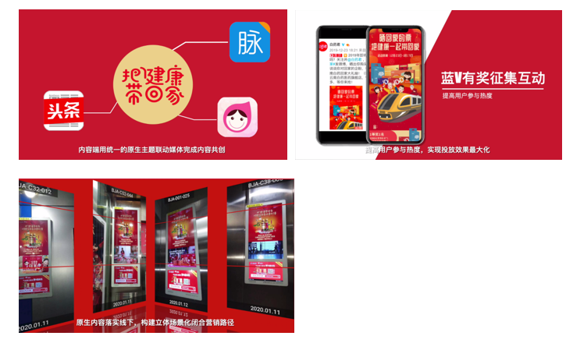
执行过程/媒体表现
围绕核心主题「把健康带回家」产出品牌核心原生内容视频、海报，联合媒体矩阵产出多元衍生内容，如原生话题、活动等，全角度融入目标用户场景，深度沟通形成内容矩阵。贯彻将原生内容与场景结合，深刻传递产品利益点，彰显品牌关爱公益主张。以核心原生内容为驱动，多元衍生内容为支撑，打造大型主题互动H5。两大主题活动互动入口，最热最优内容呈现 ，贯穿整体传播链路。三端媒体联袂发声。两大垂直场景（脉脉、大姨妈）深耕职场加班人群，大流量媒体（今日头条）提升品牌势能，KOL助阵传播，持续发酵。原生内容落实线下，构建立体场景化闭合营销路径，达成内容整合、传播整合、资源共享整合。聚焦场景原生内容引导，提高用户参与热度，实现投放效果最大化，结合极具公益诚意的电商优惠，通过记录反馈、热门搜索、红包等精准导流工具，精品栏信息流创新形式，高效圈定目标人群，提升电商转化效果和复购率。
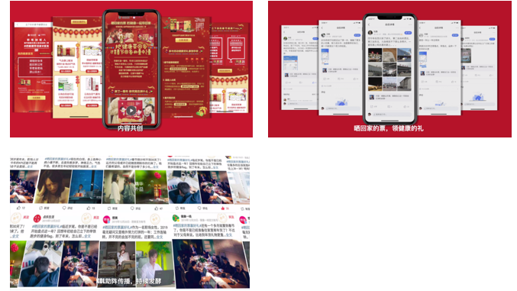
营销效果与市场反馈
活动期间，内容总覆盖789,897,490人次；内容深度互动20,371,955人次。以优质原生内容为驱动，强化场景营销，加深用户对产品的理解与价值认可，最终实现营销一体，价值增长。
案例视频链接：https://v.qq.com/x/page/p3224qtis3q.html

